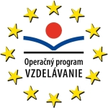 | Sprostredkovateľský orgán pod riadiacim orgánom pre  operačný program Vzdelávanie  Agentúra Ministerstva školstva SR pre štrukturálne fondy EÚ | 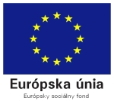

SÚHLAS DOTKNUTEJ OSOBY SO SPRÁVOU, SPRACOVANÍM
A UCHOVÁVANÍM OSOBNÝCH ÚDAJOV
Meno, priezvisko a titul
Organizácia | Univerzita Pavla Jozefa Šafárika v Košiciach, Fakulta verejnej správy
Dátum | 20.8.2009

Ja, dolu podpísaná/podpísaný týmto vyhlasujem, že v zmysle § 7 ods. 1, 2, zák. č. 428/2002 Z. z. o ochrane osobných údajov súhlasím so spracovaním osobných údajov Agentúrou Ministerstva školstva SR pre štrukturálne fondy EÚ, so sídlom na adrese Hanulova 5/B, 841 01 Bratislava, v rozsahu údajov uvedených v žiadosti o nenávratný finančný príspevok, vrátane jej príloh.

Tento súhlas platí počas trvania procesu prijímania, hodnotenia, výberu, realizácie a monitorovania projektu, ako aj následnej archivácie predložených dokumentov.

Zároveň beriem na vedomie, že spracované údaje budú archivované a likvidované v súlade s platnými predpismi Slovenskej republiky a s platnými predpismi ES.

Podpis

Tabuľku vypĺňať v počítači, nie perom.

